Plan for trafikksikkerhet
i Sør-Beitstad Barnehage

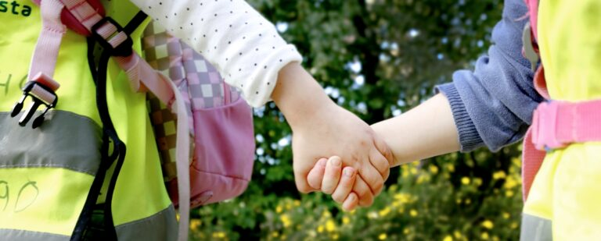
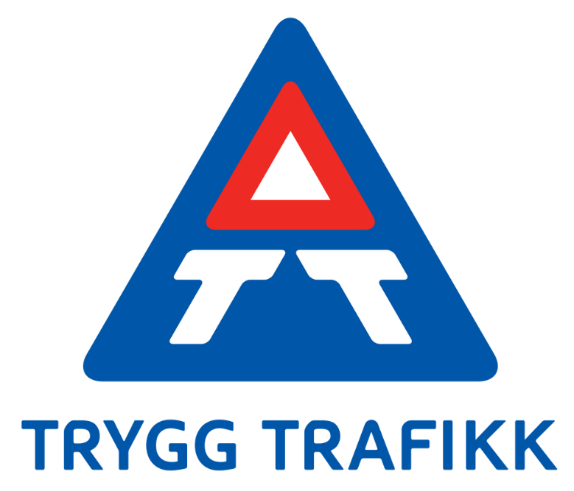
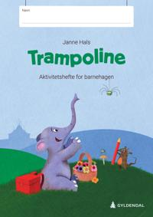

Innledning
Steinkjer kommune ønsker å bli sertifisert som en trafikksikker kommune. Vi i Sør-Beitstad barnehage har valgt å bli med på denne satsningen, og dermed utarbeidet en enkel plan for dette. Planen belyser hvordan vi arbeider med trafikksikkerhet hos oss.

Innhold
- Trafikk i rammeplanen
- Trafikk i årsplanen
- Rutiner på tur til fots
- Rutiner ved kjøring av bil, drosje og buss
- Trafikksikkerhet på parkeringsplassen
- Opplæring av ansatte og foreldre
- Vedlegg

- Trafikk i rammeplanen
Forankring i rammeplanen for barnehagen (2017):
«Gjennom arbeid med nærmiljø og samfunn skal barnehagen bidra til at barna utforsker ulike landskap, blir kjent med institusjoner og steder i nærmiljøet og lærer å orientere seg og ferdes trygt»
(Kunnskapsdepartementet, 2017, s. 37)
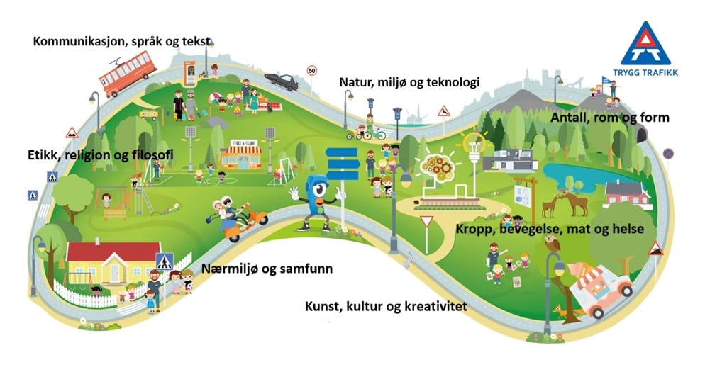
Fagområdene i rammeplanen skal ses i sammenheng. Alle fagområdene skal være en gjennomgående del av barnehagens innhold (Kunnskapsdepartementet, 2017, s. 29). Trafikksikkerhet i barnehagen er et tema som skal ta utgangspunkt i barnas interesser, gi rom for utforskning og mestringsfølelse. De voksne i barnehagen må ha kunnskap om barn forutsetninger for å tilrettelegge trafikkaktiviteter for barn.

(Hentet fra Trygg Trafikk sine sider)

- Trafikk i årsplanen
Barnehagen har utarbeidet egne rutiner for trafikksikkerhet som en del av vårt internkontrollsystem i PBL Mentor, med sjekklister, beredskapskort og risikovurderinger. I tillegg har barnehagen en egen plan: «Plan for trafikksikkerhet i Sør-Beitstad Barnehage». I tillegg ligger trafikk som en del av barnehagens «årshjul», som er et arbeidsdokument som viser til aktiviteter, arrangementer og temaarbeid gjennom året.
Vi jobber med trafikksikkerhet gjennom året:
- Turer til fots hvor vi utforsker nærmiljøet
- Reise med taxi/ buss
- Trafikk som tema i årshjul, med sykkeldager og andre relevante aktiviteter
- Gjennom lek: sykler, motorsykler, traktorer, sparkesykler osv.
- Tema for førskolebarn: bruk av aktivitetsheftet Trampoline, fokus på samlinger med bruk av symboler og lignende
- Tema på foreldremøter. Felles forståelse sammen med foreldrene, voksenrollen og ansvar. Planlagt tema på foreldremøte våren 2025
- Samarbeid med Trygg Trafikk – opplæring og kurs av ansatte
(Hentet fra årsplan 2024/2025 – Sør-Beitstad Barnehage)

- Rutiner på tur til fots
Ansvar
- Pedagogisk leder er ansvarlig for barna når de er på tur

Handling
- Dersom barnehagen skal på en ny tur eller til et nytt turområde, risikovurderes turen før barnehagen drar av sted.
- Det vurderes hvor mange ansatte som trengs av hensyn til gruppens størrelse, alder, forutsetninger og turmål.
- Det gis tydelig beskjed til gjenværende personale om hvem som går og hvor man går.
- Dersom turen foregå ute i trafikken, planlegger personalet turen sammen med barna, slik at barna forberedes på hvordan en skal opptre i trafikken. Barnehagen benytter også anledningen til trafikkopplæring.
- Ansatte tar med seg mobiltelefon med tilgang til beredskapsplan.
- Barnehagen benytter seg av sjekklisten «sikkerhet på tur» for å kontrollere at de har med alt nødvendig utstyr.
- Ansatte som drar på tur må ha tilstrekkelig førstehjelpskompetanse.
- Det går alltid en ansatt fremst og en ansatt bakerst.
- Som et minimum telles barna før turen starter og ved ankomst turmål. I tillegg vurderes behovet for telling underveis og ved turmålet, avhengig av risikovurderingen som er gjort på forhånd.
- Barna skal aldri være utenfor synet.
- Alle barn har på seg refleksvester med navn og telefonnummer til barnehagen. Gjelder ikke turer i nærområdet.
- Dersom barnehagen skal på tur til et nytt sted, bør området være sjekket før barna slipper til.
- Ved oppfyring av bål skal det være en voksen som har hovedansvaret for sikkerheten rundt bålet. Barna har ikke lov til å legge ved på bålet. Voksen nummer to skal påse at barna holder forsvarlig avstand til bålet. Det er alltid tilgjengelig vann til slukking av bål.

(Hentet fra PBL Mentor – eget HMS-system)

- Rutiner ved kjøring av bil, drosje og buss
Vi innhenter skriftlig tillatelse fra foreldrene i forhold til bruk av transport. Vi tar kun taxi og drosje, og det er kun de to største barnegruppene som transporteres i barnehagetiden. Bruk av privatbil er kun ved akutte hendelser.
Vår «kjøretillatelse for transport i barnehagen» ligger vedlagt.
Vi har også utarbeidet en rutine i vår HMS-systemer som heter «sikkerhet på tur i taxi og buss». Vi prøver å etterstrebe Trygg Trafikk sine anbefalinger.

- Trafikksikkerhet på parkeringsplassen

Parkeringsplass
- Biler skal så langt det lar seg gjøre, rygge inn i parkeringslommen, eller parkere i midterste del av parkeringen. Det skal ikke parkeres foran porten, på grunn av fremkommelighet for utrykningskjøretøy.
- Porten til barnehagen skal til enhver tid være lukket. Det henges opp «Husk å lukke porten»-skilt.
- Foreldrene skal så langt det lar seg gjøre, gå først ut av porten når barna hentes.
- Biler skal ikke stå med nøkler i, eller gå på tomgang.
- Tas opp på foreldremøter – infoskriv leveres ut.
- Se til at det er tilstrekkelig med lys på parkeringen. Barnehagen har hengt opp en ordentlig lyskaster for å fremme sikt.
- Viktig med ordentlig brøyting og strøing på vinteren.
- Voksne er rollemodeller for barna på parkeringen, vi sier i fra til hverandre hvis andre barn ikke blir fulgt.

(Hentet fra PBL Mentor – eget HMS-system)

- Opplæring av ansatte og foreldre
Den 27. august 2024 deltok barnehagen på møte med Trygg Trafikk gjennom Steinkjer Kommune, som nå ønsker å bli en trafikksikker kommune. Denne satsningen ønsket vår barnehage å delta i. Møte ble holdt av Frode Tiller Skjervø, regionleder i Trygg Trafikk.
Hvorfor ble vi med på satsningen?
- Skape trygghet rundt trafikk
- Mer fokus på opplæring
- Forebygge ulykker, skader og uønskede hendelser
- Mer fokus på voksenrollen, være rollemodeller
- Samfunnsansvar
Ansatte: Vi ønsker å fortsette å holde oss oppdaterte gjennom Trygg Trafikk sine nettsider, ta til oss kompetanse og forvalte denne. Vi har hatt trafikk som tema på personalmøte høsten 2024, hvor PowerPoint tilsendt fra trygg Trafikk ble lagt frem og diskutert. I tillegg ønsker vi å delta årlig på kurs i forbindelse med trafikk i barnehagen – med fokus på pedagogisk innhold, sikring og mye mer.
Foreldre: Til våren 2025 skal vi avholde foreldremøte hvor trafikk blir tema. Mål: legge et grunnlag for en felles forståelse og se på barnehagens rutiner.

- Vedlegg
Kjøretillatelse for transport i barnehagen

Barnets navn: Født:
Barnehage: Sør-Beitstad Barnehage Avdeling: Kikut/Storvala

Sikring i turbuss (hentet fra Trygg Trafikk)
Det er flere grunner til at du må bruke beltet også i bussen. Det er påbudt å bruke belter i busser der det er montert med unntak av bybusser og du risikerer å bli bøtelagt dersom du lar være. Det beste hadde vært om barn ble like godt sikret i buss som i bil, men det er ikke alltid like enkelt å få til i praksis. Vi anbefaler at barna sikres med beltestol eller minimum bilpute i turbuss. De minste barna bør sikres i bakovervendt bilstol, men det er ikke alltid det er mulig å feste en slik bilstol i buss, da bør dere vurdere om de minste ikke skal være med på en slik type tur.
I barnehagen vår er det kun de to største barnegruppene som drar på tur i buss. Vi bruker trepunkts-bilbelte og bilpute i buss/maxitaxi på tur til byen og lignende. Barnehagen har utarbeidet egne rutiner for tur i trafikken, både til fots og ved transport.
Kryss av nedenfor.

Tillatelse til å ta med mitt/vårt barn i: | Ja | Nei
Maxitaxi

Buss

__________________________________________________________________________________
Dato Underskrift foreldre

